4. teden pouka na daljavo (6. 4.—10. 4. 2020)
Glasbena umetnost (2. uri)
Zdravo,

upam, da si zdrav ter da si opravil nalogo iz glasbene umetnosti za prejšnji teden.
Ta teden se bomo ukvarjali s tolkali.

Najprej se boš spomnil katere skupine glasbil poznaš. Prosim, da v spodnjo razpredelnico dopišeš naziv skupine glasbil. Lahko ti jo natisnejo starši, da jo nalepiš v zvezek za glasbo.

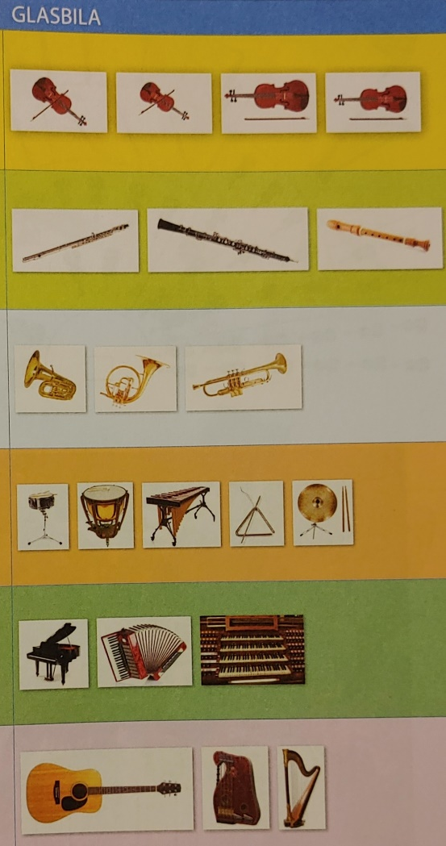

TOLKALA

Spoznajmo tolkala. Prejšnjo uro si vadil ritem. Pesem si spremljal s ploskanjem.
Torej najstarejše tolkalo so naše roke. Z njimi lahko udarjaš, ploskaš, drgneš, tleskaš in tako ustvarjaš določene zvoke.

- Tolkalo je glasbilo, na katero se igra s tolčenjem na napeto opno, ploščo.
Večina tolkal potrebuje tudi udarjalke (palice). So iz različnih materialov, npr. volne, plastike, lesa, gume, kovine, zato z njimi lahko ustvarjamo različne zvoke.

Pri tamburinu namesto udarjalk uporabljamo roke.

Tolkalisti so glasbeniki, ki igrajo na tolkala. Po navadi so nameščeni zadaj v orkestru. Tolkalisti ponavadi obvladajo večino tolkal.

- Tolkala delimo na :
- ritmična: triangel, mali boben, kraguljčki, činele, kastanjete, ropotulje, leseni blok, dvotonski cevasti les, palčke, kabasa, kotlasti boben (pavke ali timpani)
- melodična: zvončki, vibrafon (velik metalofon), marimba (velik ksilofon).

Besedilo napisano z modrimi črkami prepiši v zvezek.

